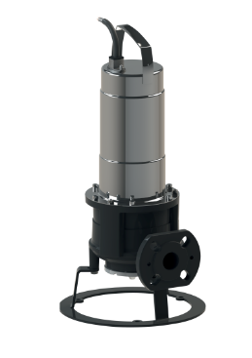
Descriptif pompe de relevage submersible
Les pompes submersibles seront de marque Wilo type Rexa CUT.
Garantie constructeur de 2 ans.

Descriptif et fonctionnalités :
Pompe submersible pour eaux chargées avec dilacécateur pour installation immergée stationnaire et transportable pour le pompage des eaux usées et des eaux chargées contenant des matières fécales (dans le domaine de validité de EN 12050-1) et contenant également des composants à fibres longues.
Taux de matière sèche maximum de 8 % selon l'hydraulique.
Eau avec une faible quantité de matières abrasives et dépourvu de solides durs (pierre, bois, metal, …).
De manière générale les pompes devront répondre aux exigences suivantes :
- Roue monocanal ou multicanal suivant modèle.
  - Plage de température du fluide de 3°C à 40°C et pouvant accepter une température de fluide de 60°C pendant 3 minutes.
  - Surveillance de la température du bobinage avec sonde bimétallique.
  - Corps de pompe et roue en fonte grise, arbre en acier inoxydable carter moteur en fonte grise ou acier inoxydable suivant modèle.
  - Mode de fonctionnement immergé : S1.
  - Rexa CUT GI : mode de fonctionnement non immergé : S2-15 min ou S3-10%.
  - Rexa CUT GE : mode de fonctionnement non immergé : S2-30 min ou S3-25%.
  - Rexa CUT GI : dilacérateur avec lame intérieure ou extérieure et coupe tirante.
  - Rexa CUT GE : dilacérateur avec lame extérieure et coupe tirante.

Equipement :
- P = avec fiche.

Wilo-Rexa CUT

